Приложение
к постановлению Главы
Сергиево-Посадского муниципального
района Московской области
от 09.09.2019 № 1504-ПГ
Карты-схемы территорий Сергиево-Посадского городского округа

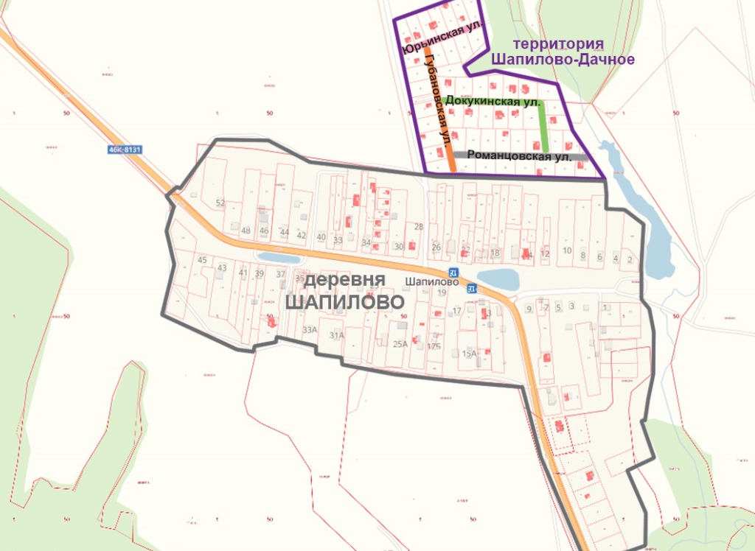
Территория «Шапилово-Дачная», улица Докукинская,
улица Романовская, улица Губаноская, улица Юрьинская

Территория «Васьково-Дачное»

Ромашковая

Улица Высокая, улица Душистая, улица Гераневая,

улица Ромашковая, улица Разнотравная, улица Ивовая,

улица Тенистая, проезд Наклонный

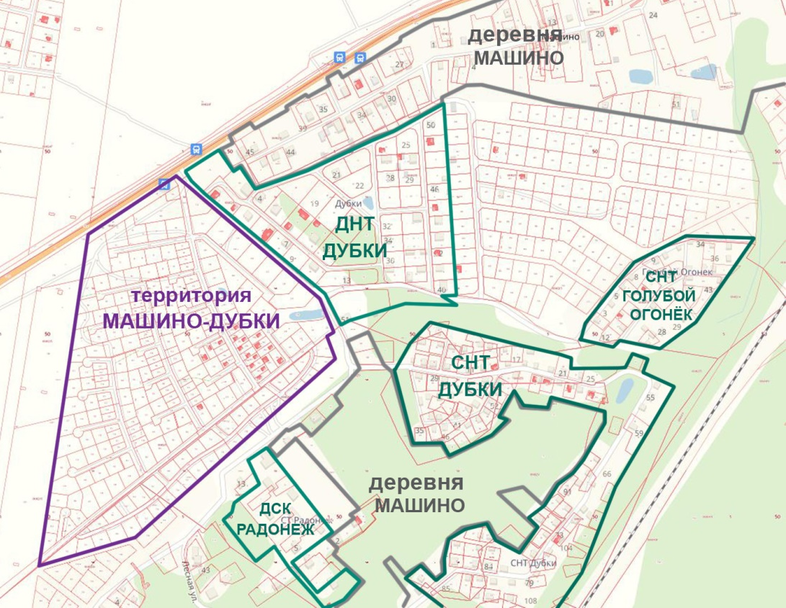
Территория «Машино-Дубки»

Ветвистый переулок

Улица Дедерки, улица Машутинская, улица Жеребцовская, улица Дёмкина,улица Салковская, улица Селиванов Борок, переулок Крепкий, переулок Могучий, переулок Величавый, переулок Желудёвый, переулок Ветвистый

